**Федеральное государственное образовательное**

**бюджетное учреждение высшего профессионального образования**

**«НАЦИОНАЛЬНЫЙ ИССЛЕДОВАТЕЛЬСКИЙ УНИВЕРСИТЕТ**

**«ВЫСШАЯ ШКОЛА ЭКОНОМИКИ»**

**Высшая школа бизнеса**

Домашнее творческое задание

по дисциплине «Архитектура предприятия»

|  |  |
| --- | --- |
|  | Выполнила:  Кононова Екатерина Сергеевна  18БИ1  Проверил:  Шутов Алесей Александрович |

Нижний Новгород, 2021

Оглавление

Введение 3

Основная часть работы 4

1. Описание основной деятельности компании 4

2. Бизнес-модель Остервальдера 5

3. Компонентная бизнес-модель, тепловая карта, радарная диаграмма 6

4. Компонентная модель (изменения) 8

5. План реализации изменений 9

6. Мотивационная модель целевого состояния 11

7. Послойная модели предприятия (текущего и целевого состояния, верхний уровень), gap-анализ 14

8. Подробное описание слоев системы 17

9. Модель перехода 19

10. Результаты оценки изменений 20

Заключение 23

Список использованной литературы 24

# Введение

Особенности сегодняшнего уровня развития технологий приводят к всё большему усложнению подходов и методов управления крупными организациями. Новые времена требуют новых решений. Старые подходы теряют свою актуальность и перестают быть эффективными. Возрастающие требования и увеличивающаяся сложность объекта требуют разработки новых подходов к управлению. Так, в последнее время возникло понятие «Архитектуры предприятия».

Под воздействием цифровых технологий происходит трансформация таких традиционных общественных институтов, какими являются библиотеки. Переосмысливаются принципы организации библиотечного пространства, методы библиотечно-информационной деятельности, ресурсного обеспечения библиотечных фондов, библиотеки стремятся использовать в своей каждодневной работе все возможности цифровизации.

Для выполнения задачи цифровизации книжных изданий используем методы оценки и моделирования текущего состояния и целевого, рассмотрим разрывы и способы их преодоления.

По результатам проделанной работу будут проведены оценки, а также сделаны выводы относительно внедренных изменений и их возможностей.

# Основная часть работы

## Описание основной деятельности компании

Библиотека зарабатывала деньги, выдавая напрокат некоторые книги, имеющиеся в небольшом количестве экземпляров. У каждой книги, выдаваемой в прокат, есть название, автор. Владельцы библиотеки решили провести изменения в бизнесе. Они решили оцифровать имеющийся фонд и предоставлять электронные копии книг как услугу.

С клиентам связь поддерживается через личное общение в здании библиотеки при посещении, либо по телефону, где сотрудник может ответить на все имеющиеся вопросы. Основные партнеры – это образовательные учреждения, министерство культуры и учреждения культуры. Зарабатывает библиотека на прокате книг.

Структура библиотеки – генеральный директор, которому подчиняются директоры филиалов библиотеки. Есть сотрудник рецепции в каждом филиале, который подчиняется директору филиала. Кроме того существует, отдел кадров в прямом подчинении у генерального директора, отдел транспортировки и приемки книг, отдел рекламы, бухгалтерия, а также отдел сортировки книжных изданий.

Основными процессами библиотеки являются доставка изданий в библиотеку через партнерские отношения с транспортной компанией, оформление заявки на выдачу книги, а также запись о выдаче непосредственно перед прокатом книги. Вспомогательные процессы: бухгалтерский учет, мониторинг, управление персоналом.

## Бизнес-модель Остервальдера

Ключевая деятельность библиотеки – это выдача книг на прокат, а также хранение этих книг. Особенность заключается в выдаче редких книг, которые изданы в малом количестве экземпляров. Именно с выдачи этих книг напрокат библиотека получает прибыль. В то время как затраты она несет на содержание и уход книжных изданий, закупку редких книг, а также аренду самого здания и заработную плат сотрудникам. С клиентам связь поддерживается через личное общение в здании библиотеки при посещении, либо по телефону, где сотрудник может ответить на все имеющиеся вопросы. Основные партнеры – это образовательные учреждения, министерство культуры и учреждения культуры.

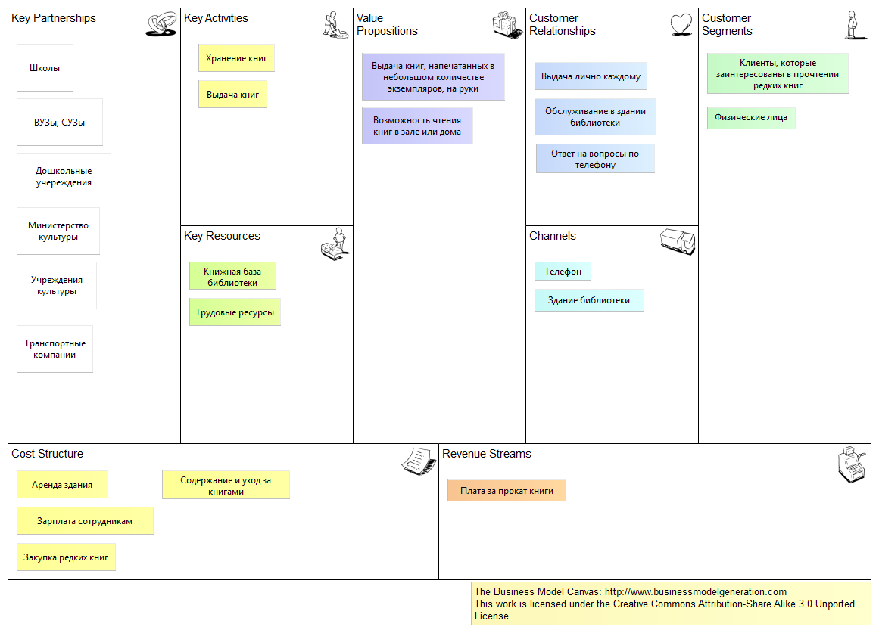

Рисунок 2.0.1 Модель Остервальдера

## Компонентная бизнес-модель, тепловая карта, радарная диаграмма

Данная библиотека, как и любой бизнес, имеет несколько филиалов. И конечно, одним из главных помимо политики выдачи книг – это стратегия развития, расширения, так как любая компания на своей деятельности хочет получать как можно больше прибыли, а соответственно расширяться. Кроме того, существуют филиалы, отвечающие за безопасность, продвижение деятельности существующей и создающей продвижение, а также планирование продаж. Стоит выделить несколько этапов – это прием новых книг или поступление новых книжных изданий в библиотеку, хранение уже существующей базы, непосредственно выдача их клиентам, а также мониторинг доставки книг, где происходит аренда транспорта и отслеживание качества доставки, так как книги бывают достаточно ветхие и нужно каждый раз предельно детально отслеживать доставку. В административную деятельность входит – кадровая политика, выплаты сотрудникам, управление документооборотом и не только.

|  |  |  |  |  |  |  |
| --- | --- | --- | --- | --- | --- | --- |
|  | **Филиалы** | **Прием новых книг** | **Хранение книг** | **Выдача книг** | **Доставка книг (транспорт)** | **Администр. деятельность** |
| **Стратегия и политика** | Стратегия  расширения  библиотеки | Методы и  процедуры  приема  новых книг | Методы и  процедуры  хранения книг | Регламент выдачи книг на руки | Политика  аренды  транспортных средств | Кадровая  политика |
| Политика  выдачи книг | Политика приема новых книг | Правила  эксплуатации  транспортных  средств | Финансовая политика |
| **Управление** | Управление филиалами | Управление получением книжных изданий | Управление хранением книг | Планирование выдачи книжных изданий | контроль качества арендованных автомобилей | Управление документооборотом |
| Планирование продаж (выдачи книг) | Мониторинг правильного приема книжных изданий | Управление книжной базой | Мониторинг качества доставки книжных изданий |
| Отчетность по выданным книгам | Мониторинг соответствий и отслеживание выдачи | Управление персоналом |
| Управление безопасностью | Управление финансами |
| **Исполнение** | Обеспечение основной производственной деятельности | Оформление заявки на прокат книги в здании библиотеки | Сортировка новых книг и внесение их в базу | Выдача книги клиенту | Прием транспорта | Набор персонала |
| Оформление заявки на прокат книги по телефону | Разбор нарушений качества доставки |
| Продвижение услуг  библиотеки на  рынке | Прием книг от клиентов | Предоставление данных мониторинга о состоянии книжных изданий | Прием книг после возвращения | Отслеживание качества транспортировки и транспорта | Выплаты сотрудникам |
| Прием оплаты у клиентов |

Таблица 3.1 Компонентная модель библиотеки

*Радарная модель*

Рисунок 3.1 Радарная модель зрелости библиотеки

## Компонентная модель (изменения)

В условии описания задачи сказано об изменении, которое связано с оцифровкой книжной базы и предоставления чтения книг как услуги. Таким образом, это означает, что у библиотеки появится либо сайт, либо портал с оцифрованными книгами, которые можно будет почитать в электронном виде.

Для компонентной модели это означает, что у нас произойдут некоторые изменение, например, как можно видеть – у нас добавляются новые компоненты - методы оцифровки существующей книжной базы, регламент предоставления услуги по чтению книги на портале, ИТ-стратегия на уровне ответственности – стратегия.

Произойдут изменения на уровне ответственности управления, слое хранения, так как нужно будет не только ухаживать за книжными изданиями, но проверять соответствия в электронной базе.

В управлении появится компонент – управление ИТ-инфраструктурой.

На уровне исполнения появится новая услуга – предоставление электронных ресурсов.

|  |  |  |  |  |  |  |
| --- | --- | --- | --- | --- | --- | --- |
|  | **Филиалы** | **Прием новых книг** | **Хранение книг** | **Выдача книг** | **Доставка книг (транспорт)** | **Администр. деятельность** |
| **Стратегия и политика** | Стратегия  расширения  библиотеки | Методы и  процедуры  приема  новых книг | Методы и  процедуры  хранения книг | Регламент выдачи книг на руки | Политика  аренды  транспортных средств | Кадровая  политика |
| Политика  выдачи книг | Политика приема новых книг | Методы оцифровки существующей книжной базы | Регламент предоставления услуги по чтению книги на портале | Правила  эксплуатации  транспортных  средств | Финансовая политика |
| ИТ-стратегия |
| **Управление** | Управление филиалами | Управление получением книжных изданий | Управление хранением книг и электронных изданий | Планирование выдачи книжных изданий | контроль качества арендованных автомобилей | Управление документооборотом |
| Планирование продаж (выдачи книг) | Мониторинг правильного приема книжных изданий | Управление книжной и электронной базой | Мониторинг качества доставки книжных изданий | Управление  ИТ-инфраструктурой |
| Отчетность по выданным книгам | Мониторинг соответствий и отслеживание выдачи | Управление персоналом |
| Управление безопасностью | Управление финансами |
| **Исполнение** | Обеспечение основной производственной деятельности | Оформление заявки на прокат книги в здании библиотеки | Сортировка новых книг и внесение их в базу | Выдача книги клиенту | Прием транспорта | Набор персонала |
| Оформление заявки на прокат книги по телефону | Разбор нарушений качества доставки |
| Продвижение услуг  библиотеки на  рынке | Прием книг от клиентов | Предоставление данных мониторинга о состоянии книжных изданий | Прием книг после возвращения | Отслеживание качества транспортировки и транспорта | Выплаты сотрудникам |
| Предоставление электронных ресурсов для чтения клиентам | Прием оплаты у клиентов |

Таблица 4.1 Компонентная модель библиотеки с изменениями

## План реализации изменений

* ***Предварительная фаза***: Выявить основных заинтересованных лиц:

*Стейкхолдеры (п.6).*

Определить вместе основные задачи архитектуры предприятия. Выработать Architecture Guiding Principles в процессе обсуждения. Они основываются на бизнес-процессах библиотеки. Это нужно для того, чтобы выработать критерии, которые помогут отследить процесс реализации архитектуры предприятия.

* ***Фаза A:*** Определить области интересов владельца библиотеки и управляющих филиалами библиотеки, а также целей проекта. Определяется, что необходимо достичь и что нужно для этого сделать (п. 6 – swot analysis):

*Библиотека предоставляет цифровые книги, как услугу через портал (сайт). Для этого необходимо предварительно сначала оцифровать имеющийся книжный фонд, создать цифровую базу, сам портал, а в последующем каждый раз оцифровывать новый материал и добавлять его на портал.*

Происходит укрупненное описание базовой и целевой архитектуры, а также, производится оценка готовности организации к предполагаемым изменениям и предварительная оценка рисков (п. 3):

*Для библиотеки были построены две модели компонентов – текущего состояния и измененного, а также создана радарная модель для определения готовности библиотеки, т.е. её текущая оценка.*

* ***Фаза B:*** Построение *бизнес-архитектуры* библиотеки в соответствии с ранее утвержденными ожидаемыми изменениями и критериям (диаграмма целевого состояния бизнес слоя п.8).
* ***Фаза C:*** Построение *архитектуры информационных систем* библиотеки в соответствии с ранее утвержденными ожидаемыми изменениями и критериям (диаграмма целевого слоя ИС п.8).
* ***Фаза D:*** Построение *технологической архитектуры* библиотеки в соответствии с ранее утвержденными ожидаемыми изменениями и

Критериям (диаграмма целевого технологического слоя п.8).

* ***Фаза E:*** Создать эскиз потенциального решения. Составить SWOT-анализ библиотеки. На вход этой фазы поступают результаты анализа разрывов, сделанные на каждой из трех предыдущих фаз, сделанных о библиотеке (gap-анализ п.8 и целевая диаграмма архитектуры п.7).
* ***Фаза F:*** Разработка детализированного «Плана реализации и перехода» состояния библиотеки в целевое, оценка проектных параметров (объём, сроки, стоимость) всего перехода в целом (диаграмма перехода п.9).
* ***Фаза G:*** Контроль процесса перехода от текущего состояния к целевому. В результате этапа - введение в эксплуатацию решения, соответствующие заданной архитектуре.
* ***Фаза H:*** На этом этапе – выявление необходимости внесения изменений. Создаются заявки на изменения.

## Мотивационная модель целевого состояния

Основными стейкхолдерами библиотеки являются: сам владелец библиотеки, её сотрудники, клиенты, студенты, школьники, непосредственно учебные заведения, а также конкуренты. Окружение компании состоит из *конкурентов*, которыми могут быть как гос. библиотеки, так и просто сервисы по прокату книг, причем после достижения целевого состояния конкурентами будут еще и сайты аренды прочтения книг и просто онлайн сервисы, также *клиенты: школьники, студенты.* *Партнерами* являются транспортная компания, учебные заведения, министерство культуры. Также банк, через который проходят все финансовые операции и арендодатель помещения для библиотеки.

*Стейкхолдеры*

*Внутренние:*

* Владелец библиотеки
* Сотрудники библиотеки

*Внешние:*

* Клиенты
* Конкуренты
* Учебные заведения-партнеры
* Студенты
* Школьники

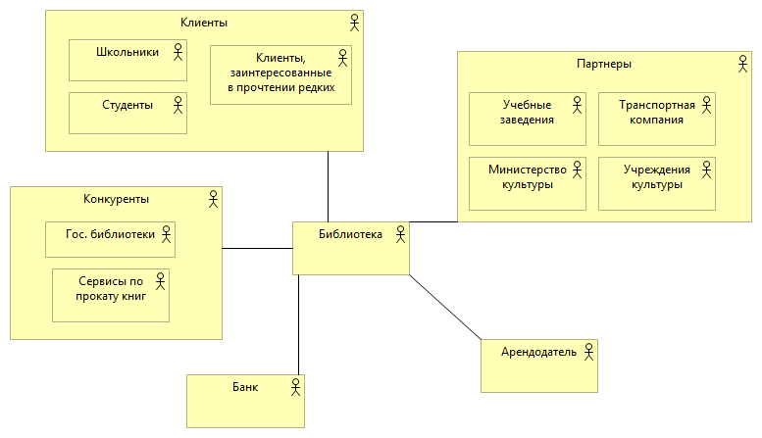

Рисунок 6.1 Модель окружения

*Основные драйверы изменений – SWOT-анализ*

Одной из основных *сильных сторон* предприятия является – уникальный фонд книжных изданий, помимо этого есть достаточно много филиалов, где клиенты могут почитать книги и просто провести время в читальном зале, а также профессионализм сотрудников.

Из *слабых сторон* стоит выделить – наличие устаревшей техники, осталось в инновационных процессах, отсутствие интернет портала, а также наличие только печатных изданий.

Для того, чтобы преодолеть свои слабости можно использовать следующие *возможности* – доброжелательные сотрудники, высокое качество услуг, привлечение новых клиентов благодаря интернет порталу и электронному доступу.

Из *угроз* стоит отметить – большую конкуренцию на рынке, снижение прибыльности на текущий момент, а также малое количество желающих работать квалифицированных специалистов.

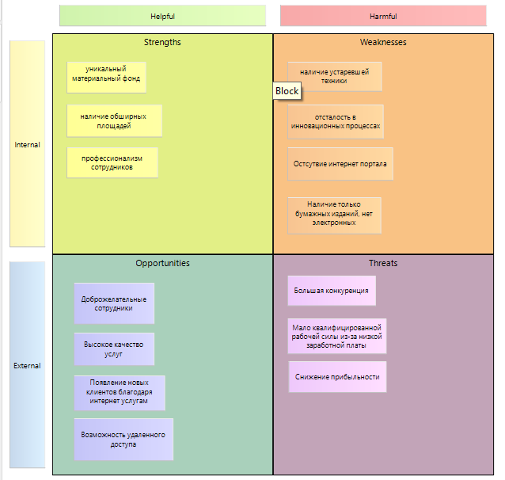

Рисунок 6.2 SWOT-анализ

## Послойная модели предприятия (текущего и целевого состояния, верхний уровень), gap-анализ

*Модель текущего состояния библиотеки*

Диаграмму текущего состояния можно посмотреть в ***файле архимейт «18БИ1 Кононова 11 Библиотека» диаграмма «Модель текущая все слои».***

На диаграмме показаны 3 слоя библиотеки: бизнес слой, слой приложений и технологический слой. Связь с клиентом поддерживается через телефон и сам офис библиотеки.

Итак, прокат книги начинается с заявки на прокат, а далее идет сам основной процесс библиотеки – выдача книги на прокат, в который входят:

* Доставка книги
* Оформление заявки
* Запись о выдаче книги

Они идут последовательно друг за другом, после этого книга выдана клиенту.

Слой ИС включает в себя сервисы:

* Сервис доставки книг в библиотеку
* Оформление документов
* Регистрация выдачи книг
* Сервис анализа продаж

Программное обеспечение:

* Приложение "Мониторинг транспорта"
* 1С: бизнесСтарт
* Реестр в Exel
* Microsoft Dynamics 365

В текущем состоянии 3 сервера:

* Сервер приложений
* Сервер 1С: бизнесСтарт
* Сервер CRM- системы

Все они объединены локальной сетью, а также у каждого сотрудника имеется APM.

*Модель целевого состояния библиотеки*

Диаграмму текущего состояния можно посмотреть в ***файле архимейт «18БИ1 Кононова 11 Библиотека» диаграмма «Модель целевая все слои».***

В целевой модели, в связи с задачей, будут происходить следующие изменения:

Во-первых, появляется новый способ связи с клиентами – сайт (портал) библиотеки.

Далее в бизнес слое можно увидеть появление нескольких бизнес процессов:

* Перенаправление на оформление онлайн-услуги
* Оформление онлайн проката
* Создание доступа клиенту

Оформление документов для офлайн и онлайн проката отличаются, поэтому это единый бизнес-процесс, но подразделяется на два.

Слой ИС – добавляется несколько сервисов:

* Оформление документов для онлайн услуги
* Сервис создания доступа базе

А также добавляется база данных из ПО.

Технологический слой - в целевом состоянии у нас добавляется 2 сервера: Сервер БД для поддержания самой базы данных, а также сервер для сайта

*Gap-анализ библиотеки*

|  |  |  |
| --- | --- | --- |
| As-is | Gap | To-be |
| *Взаимодействие с клиентом* | | |
| Взаимодействие с клиентом осуществляется непосредственно в здании библиотеки или по телефону для оформления проката книги. | Нужно создать онлайн портал библиотеки, а также сделать на нем форму обратной связи или бота для поддержания связи с клиентом. | Добавляется взаимодействие не только по телефону и личное, но и через онлайн-портал. |
| *Оформление заявки о прокате книги* | | |
| Оформление заявки в офисе библиотеки, составление необходимых документов, запись о прокате в реестр | Нужно создать электронную базу книжных изданий, в которую будут заноситься данные о пользователях. | Добавляется онлайн оформление книги через портал. Для этого данные об электронных книжных изданиях заносятся в базу (кто взял, какой срок) автоматически при добавлении пользователем на портале книги в корзину для проката. |
| *Выдача книги клиенту* | | |
| Запись в реестр о выдаче книги клиенту | Сделать многопользовательский доступ к книжным изданиям на портале | Создание доступа пользователю на онлайн портале к книге |
| *Поддержание онлайн платформы* | | |
| Отсутствует онлайн платформа, и нет IT-отдела | Набрать сотрудников в IT-отдел компании | Нужен IT-отдел для поддержания и обновления базы данных, работоспособности портала, а также обновления данных о книгах |

Таблица 7.1 Gap-анализ библиотеки

## Подробное описание слоев системы

*Бизнес слой (As_is)*

Подробную диаграмму бизнес слоя можно посмотреть в файле архимейт «18БИ1 Кононова 11 Библиотека» диаграмма «Модель текущая бизнес слой детали».

Связь с клиентом осуществляется через телефон и отделение офиса. Ценностным предложением является прокат редких книжных изданий, для чего нужно сначала завести личную карточку клиента, а затем оформить заявку на прокат книги. Если данной книги нет в конкретном филиале, то осуществляется доставка издания: проверяется качество автомобилей, соблюдение норм доставки книг, а также приём новых книг. Далее происходит оформление заявки клиента: вносятся данные клиента в карточку книги, а также устанавливается срок прокат книги клиентом. После чего вносится запись в личную карточку клиента, и книга отдается на руки.

Кроме того, на протяжении всего процесса выдачи книг, осуществляется мониторинг транспорта и отслеживание сроков поставки книг транспортным отделом, бухгалтер занимается финансовыми операции и документацией библиотеки, за поставку книг отвечает специалист приема книг, а за оформление и выдачу специалист про приему и выдаче книжных изданий.

*Бизнес слой (To-be)*

Подробную диаграмму бизнес слоя можно посмотреть в файле архимейт «18БИ1 Кононова 11 Библиотека» диаграмма «Модель целевая бизнес слой детали».

В модели to_be добавилась связь с клиентом через веб-сайт (портал). Также вместо доставки книги, так как заявка может быть на электронный ресурс появляется процесс «Перенаправление на оформление онлайн услуги». Процесс оформления заявки делится на онлайн и офлайн. В офлайн всё остается, как и было, только документация переходит в электронный формат, а вот из-за оформления онлайн заявки появляется еще процесс «Запрос на предоставления доступа к книге». Далее происходит в онлайн формате создание доступа клиенту и после всего пользователь получает электронный доступ к необходимой книге.

Также появляется IT-специалист, который отвечает за поддержание электронного портала и предоставление доступа, также оцифровщик, который подчиняется директору филиала и отвечает за то, чтобы переносить печатные издания в онлайн формат.

*ИС слой (As-is + To-be)*

Подробную диаграмму слоя ИС можно посмотреть в файле архимейт «18БИ1 Кононова 11 Библиотека» диаграмма «Модель текущая + целевая ИС».

Текущее состояние – существуют несколько сервисов, каждый из которых имеет интерфейс приложения, через которое они реализуются.

Сервис доставки книг в библиотеку связан с интерфейсом приложения «Мониторинг транспорта». Через этот интерфейс с ним взаимодействует специалист по мониторингу, а по итогу мы получаем ценную функцию – отслеживание поставок книг. Сервис оформление документов связан с интерфейсом приложения «1С: БизнесСтарт». Через этот интерфейс с ним взаимодействует бухгалтер, а по итогу мы получаем функцию – проводка документов. И сервис регистрация выдачи книг связан с интерфейсом приложения «Exel» в текущем состоянии, и «интерфейсом СУБД» в целевом. Через этот интерфейс с ним взаимодействует ИТ-специалист, а по итогу мы получаем функцию – регистрация книжных изданий.

В целевом состоянии добавляются новые сервисы - Оформление документов для онлайн услуги, который реализуется также через «1С:БизнесСтарт», а также сервис создания доступа базе.

*Слой технологий (As-is + to-be)*

Диаграмму слоя технологий можно посмотреть, его текущее и целевое состояние, в файле архимейт «18БИ1 Кононова 11 Библиотека» на диаграмме «Модель целевая».

В целом если рассмотреть диаграмму, можно заметить, что в текущем состоянии технологического слоя библиотеки – 2 сервера и APM сотрудника.

3 сервера: сервер приложений, на котором находится пакет Microsoft Office версий 2007, Windows 7 – операционная система, а также приложение «Мониторинг транспорта» для отслеживания поставок книг.

Второй сервер – сервер для 1С:БизнесСтарт, на нем находится вес необходимое для обеспечения работы. И сервер CRM системы.

В целевом состоянии добавляются еще 2 сервера: сервер БД для поддержания СУБД, а также сервер для сайта.

## Модель перехода

В целевом состоянии в модели появляются новые процессы:

* Оцифровка изданий
* Создание доступа клиенту,
* Поддержание БД и сайта.

Для этих бизнес процессов нужны новые сервисы:

* Сервис доступа к БД
* Сервис создания доступа базе
* база данных.

Но для создания базы данных потребуется еще перед этим изменить технологический слой и тогда появляется переходное состояние, где для того, чтобы достичь целевого мы должны закупить оборудование в первую очередь:

* Сервер общей БД
* Сервер для поддержания сайта
* Компьютер ИТ-специалиста для поддержания БД и сайта

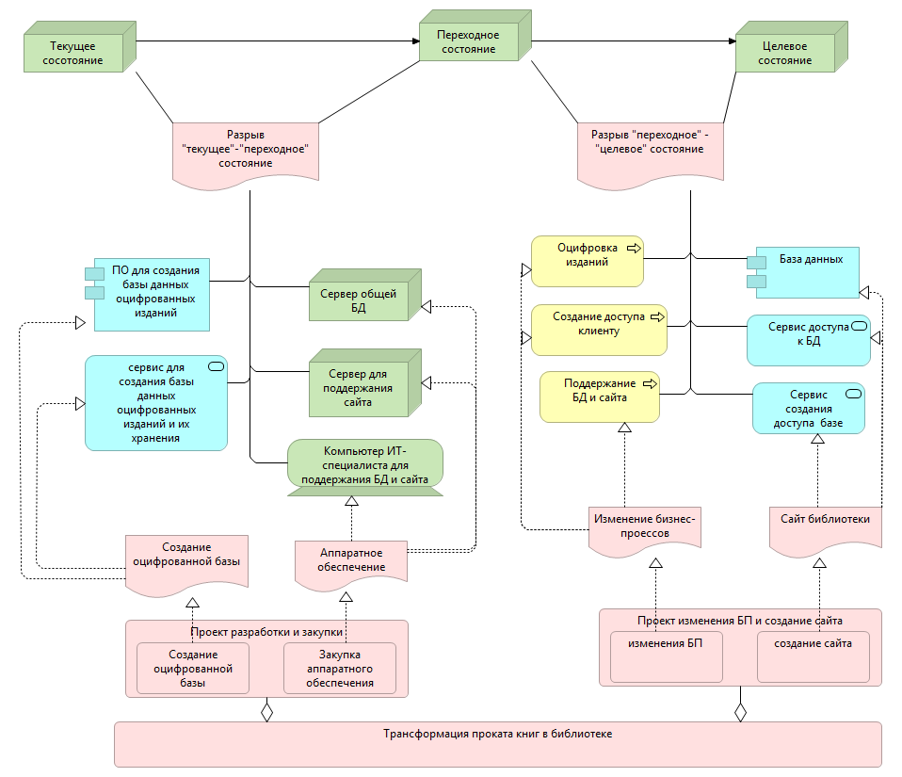

Рисунок 9.1 Модель перехода

## Результаты оценки изменений

После внедрения изменений можно заметить разницу в компонентных моделях. В обновленной компонентной модели появились новые компоненты:

*Блок стратегии и политика:*

* Методы оцифровки существующей книжной базы
* Регламент предоставления услуги по чтению книги на портале
* ИТ-стратегия

*Блок управление:*

* Управление хранением книг и электронных изданий
* Управление книжной и электронной базой
* Управление ИТ-инфраструктурой

*Блок исполнение:*

* Предоставление электронных ресурсов для чтения клиентам
* Оцифровка изданий

Эти компоненты необходимы для качественного предоставления электронных услуг библиотеки. Теперь библиотека сможет давать клиентам возможность электронной подписки и выдавать в аренду не только бумажные издания, но и продавать услуги по прочтению книг в онлайн на портале. За счёт этого значительно повысятся продажи, прибыльность, что в свою очередь позволит набирать более квалифицированных специалистов, расширять спектр клиентской базы, а также повысится престиж самой библиотеки на рынке услуг.

|  |  |  |  |  |  |  |
| --- | --- | --- | --- | --- | --- | --- |
|  | **Филиалы** | **Прием новых книг** | **Хранение книг** | **Выдача книг** | **Доставка книг (транспорт)** | **Администр. деятельность** |
| **Стратегия и политика** | Стратегия  расширения  библиотеки | Методы и  процедуры  приема  новых книг | Методы и  процедуры  хранения книг | Регламент выдачи книг на руки | Политика  аренды  транспортных средств | Кадровая  политика |
| Политика  выдачи книг | Политика приема новых книг | Методы оцифровки существующей книжной базы | Регламент предоставления услуги по чтению книги на портале | Правила  эксплуатации  транспортных  средств | Финансовая политика |
| ИТ-стратегия |
| **Управление** | Управление филиалами | Управление получением книжных изданий | Управление хранением книг и электронных изданий | Планирование выдачи книжных изданий | контроль качества арендованных автомобилей | Управление документооборотом |
| Планирование продаж (выдачи книг) | Мониторинг правильного приема книжных изданий | Управление книжной и электронной базой | Мониторинг качества доставки книжных изданий | Управление  ИТ-инфраструктурой |
| Отчетность по выданным книгам | Мониторинг соответствий и отслеживание выдачи | Управление персоналом |
| Управление безопасностью | Управление финансами |
| **Исполнение** | Обеспечение основной производственной деятельности | Оформление заявки на прокат книги в здании библиотеки | Сортировка новых книг и внесение их в базу | Выдача книги клиенту | Прием транспорта | Набор персонала |
| Оформление заявки на прокат книги по телефону | Оцифровка изданий | Разбор нарушений качества доставки |
| Продвижение услуг  библиотеки на  рынке | Прием книг от клиентов | Предоставление данных мониторинга о состоянии книжных изданий | Прием книг после возвращения | Отслеживание качества транспортировки и транспорта | Выплаты сотрудникам |
| Предоставление электронных ресурсов для чтения клиентам | Прием оплаты у клиентов |

Таблица 10.1 Компонентная модель обновлённая

*Радарная модель*

На радарной модели зрелости можно заметить, что некоторые показатели улучшились в сравнении с предыдущей моделью, однако все что касается IT-отдела и его функций всё еще требует обучения сотрудников, набора квалифицированных специалистов, так как изначально в библиотеке их не было. Добавились новые функции библиотеке ввиду введения электронной базы, стало легче предоставлять отчетность и вести статистику, а также управлять продажами.

Рисунок 10.1 Радарная модель зрелости обновленная

# Заключение

Творческое задание по дисциплине заключалось во введении портала в работу, для предоставления онлайн услуг по прокату книг.

Был составлен план изменений, а также радарная модель зрелости, построены диаграммы компонентов, диаграмма текущего состояния архитектуры предприятия, а также послойная детализация каждого слоя.

Проведены несколько анализов: SWOT-анализ, gap-анализ. Построены диаграммы текущего состояния в соответствии с условиями задачи, а также послойное описание каждого из слоёв.

Созданы модели бизнес слоя, слоя информационных систем и технологического слоя на каждом из которых подробно описаны детали конкретного слоя: приложения, серверы, бизнес-процессы.

По итогам проделанной работы было составлена диаграмма перехода для организации, обновленная компонентная модель и радарная диаграмма для оценки проведенной работы.

Таким образом, описанная задача была решена с использованием диаграмм archimate, exel и word.

# Список использованной литературы

1. Зараменских Е.П., Кудрявцев Д.В., Арзуманян М.Ю. Архитектура предприятия.
2. Зараменских Е.П. Управление жизненным циклом информационных систем.
3. Репин В.В., Елиферов В.Г. Бизнес-процессы: Регламентация и управление.